大连大特气体科技有限公司新建厂区项目
修建性详细规划公布
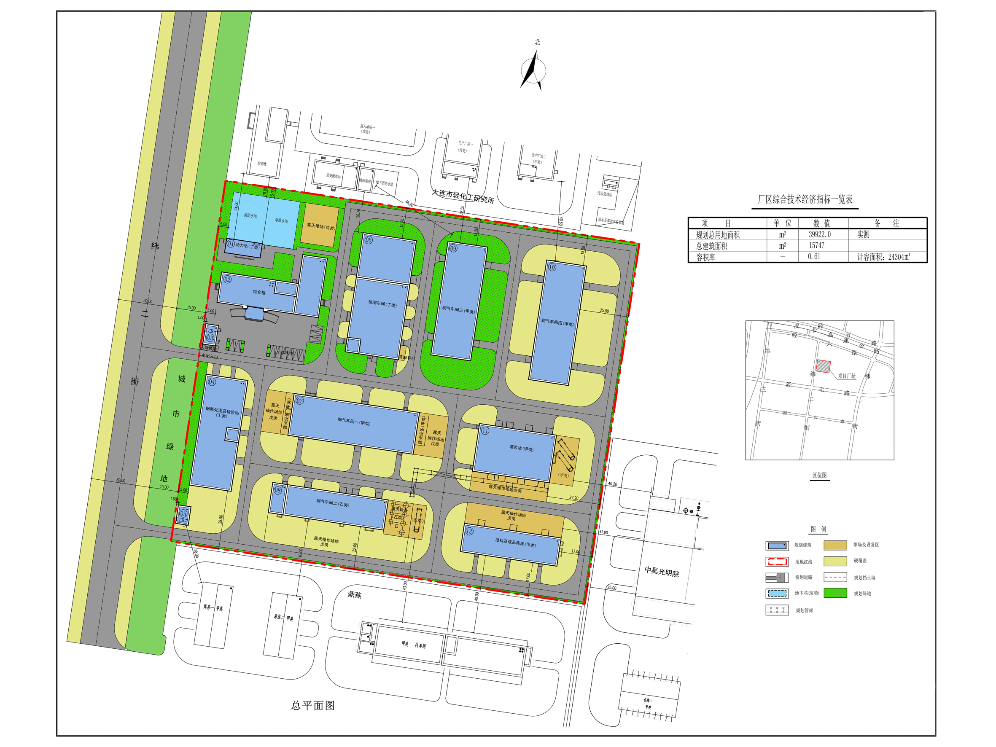

编号：2018大普规划第D008号

工程概况：

项目名称：大连大特气体科技有限公司新建厂区项目

设计单位：大连建筑技术发展中心设计研究院有限公司

建设单位：大连大特气体科技有限公司

详 规 号：修详字210282201810008号

批复日期：2018年07月25日

联系电话：85779580

大连普湾经济区规划建设局

